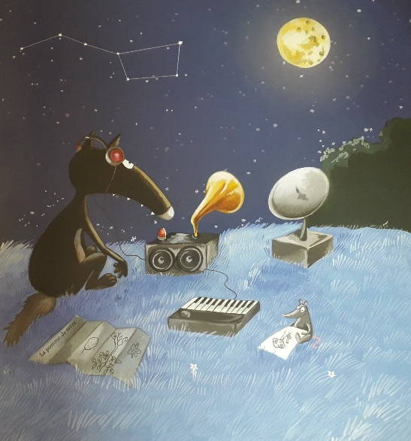

Loup passait ses nuits

à observer le

Un s**oi**r il aperçut

un spatial.

|  |  |  |
| --- | --- | --- |
|  |  |  |
|  |  |  |
|  |  |  |
|  |  |  |
|  |  |  |

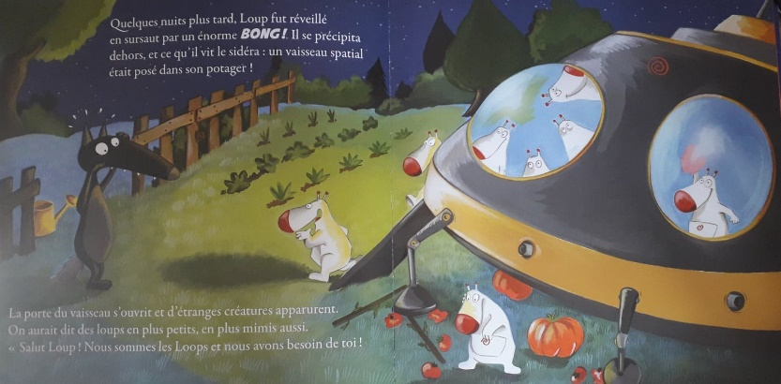

Un vaisseau spatial était

posé dans son

Les extraterrestres

avaient besoin d’

Découper ces étiquettes et les scratcher dans le tableau

|  |  |  |
| --- | --- | --- |
| ciel | vaisseau | potager |
| aide | rire | Loup |
| galaxie | balles | monstre |
| ceinture | sauter | r**oi** |
| planète | rentrer | soupir |

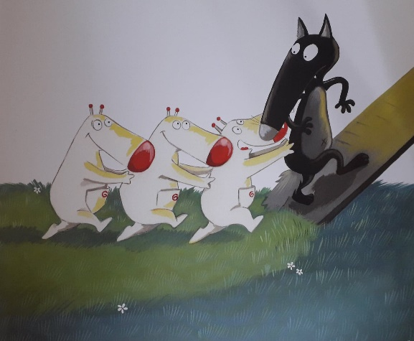

Leur r**oi** avait perdu le

plaisir de

Les extraterrestres

poussèrent

dans le vaisseau.

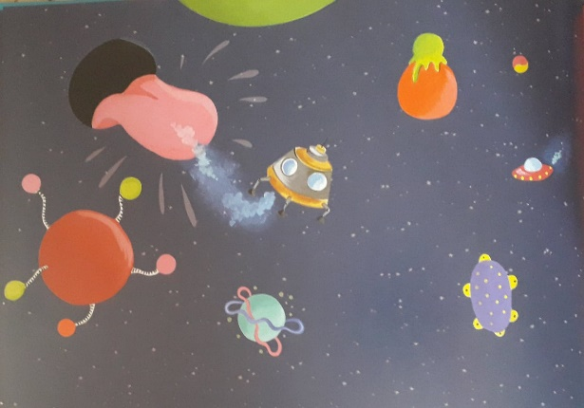

Le vaisseau s’envola dans

l’espace.

Puis il fut recraché dans

une autre

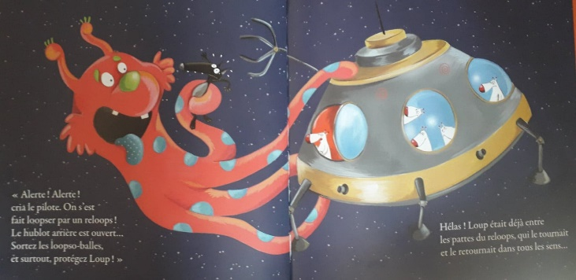

Mais un captura

Loup !

Les extraterrestres

lancèrent des

au monstre pour qu’il relâche Loup.

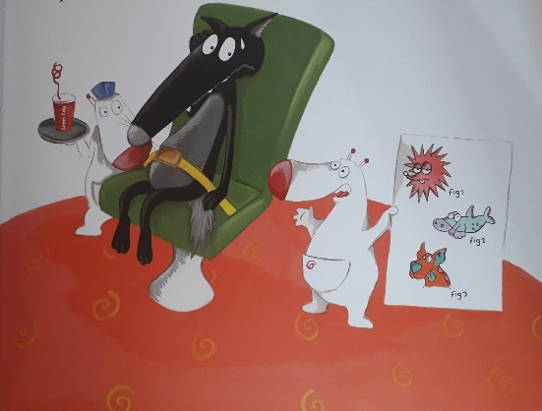

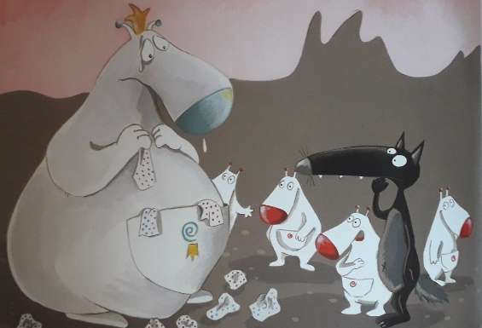

Avant d’atterrir, Loup

mis sa

Le r**oi** des Loops

l’attendait au sol.

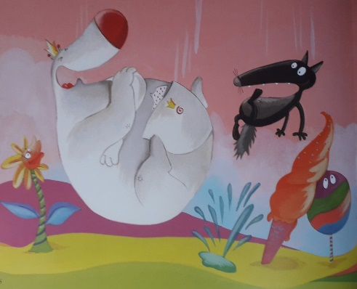

« Fais-moi rire. »

Loup raconta des blagues

et fit des grimaces.

Puis il se mit à

Le riait en

rebondissant avec Loup.

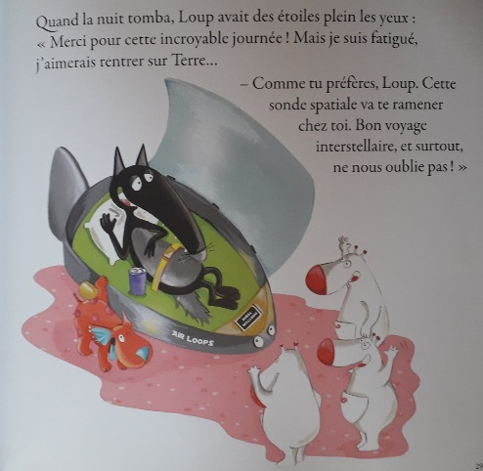

Loup visita la .

Mais il était fatigué et

il voulait sur

Terre.

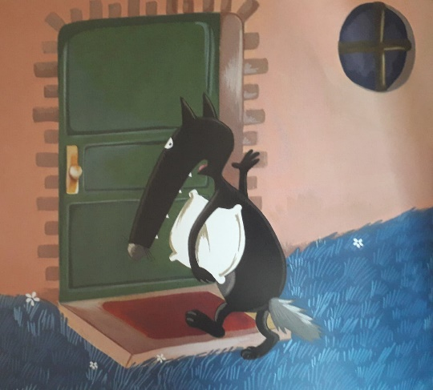

Quand il se posa dans

son jardin, Loup poussa

un de

soulagement …

Utilise ces mots pour compléter chaque page

|  |  |  |
| --- | --- | --- |
|  |  |  |
|  |  |  |
|  |  |  |
|  |  |  |
|  |  |  |

Mon livret de lecture

compréhension

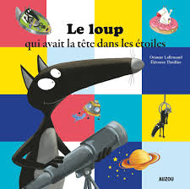

Le loup qui avait la tête dans les étoiles